Театр, доступный всем
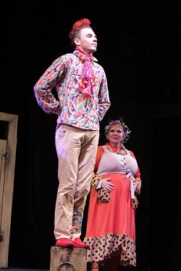
Смоленский камерный театр активно сотрудничает с учреждениями, оказывающими помощь детям с ограниченными возможностями здоровья, попавшим в трудную жизненную ситуацию и детям-сиротам. Желая подарить им праздничное новогоднее настроение, коллектив театра показал спектакли для юных зрителей в рамках программы «Новогодняя интермедия «Новогодние приключения в сказочном лесу».
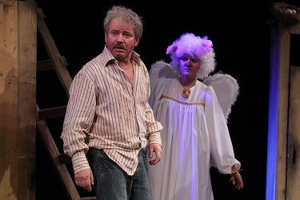
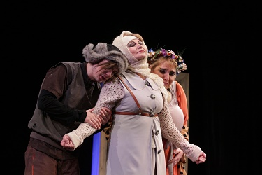
Поскольку работа с детьми, попавшими в беду, не должна ограничиваться коротким каникулярным временем, специально для них отводятся места в зрительном зале для просмотра спектаклей. Так, юные зрители смогли увидеть следующие постановки: «Семья вурдалака» В. Сигарева, «Башня Веселуха» О. Сергеевой, «Очень простая история» М. Ладо, «Царевна-лягушка», «Все мальчишки дураки» К. Драгунской.

